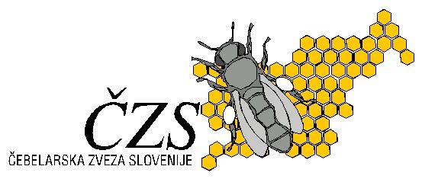
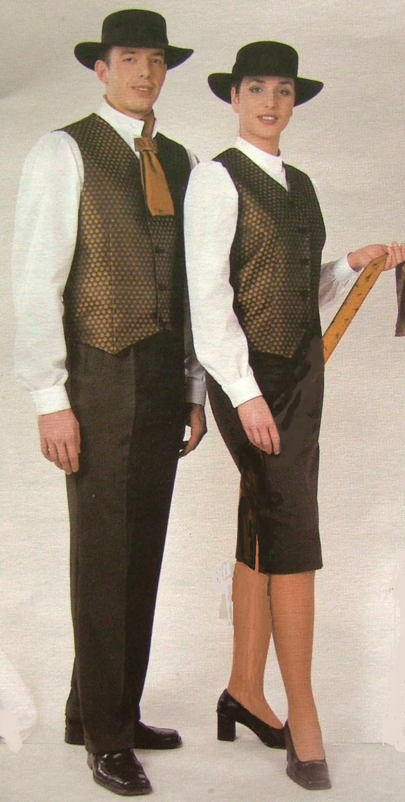

SVEČANA OBLEKA

SLOVENSKIH

ČEBELARJEV

Tehnični opis za namen
zaščite blagovne znamke

Tehnični opis
Janez Levstik, 23.05.2012

NAZIV BLAGOVNE ZNAMKE:
»SVEČANA OBLEKA SLOVENSKIH ČEBELARJEV«

Naziv velja za celoten sklop kosov tako moških kot ženskih oblačil in modnih dodatkov, ki so izdelana po tehničnih specifikacijah v spodnjem opisu.
Obleka se izdeluje individualno po merah za posamezno postavo zato kroji niso standardizirani, pač pa se ščiti zunanji izgled in barve ter material za sprednje dele telovnika.

STROKOVNI OPIS SESTAVNIH DELOV OBLEKE S TRODIMENZIONALNO UPODOBITVIJO -FOTOGRAFIJAMI.
- Moško obleko sestavljajo naslednji sestavni deli:
  - Srajca moška, klasična bela,
  - varianta : srajca široka, bela z nabranimi, širokimi rokavi in ozkim, pokončnim, zaokroženim ovratnikom ter ožjimi zapestniki.
  - Moške hlače
  - Moški telovnik čebelarski
  - Moški suknjič
  - Kravata –čebelarska
  - Varianta: ovratni svileni šal z leseno sponko
  - Klobuk
  - Zimski plašč

- Žensko obleko sestavljajo naslednji sestavni deli:
2.1.Ženska bluza klasična bela
2.2.varianta: Ženska bluza širša z nabranimi širokimi rokavi in ozkim pokončnim zaokroženim ovratnikom ter ozkimi zapestniki.
2.3.Žensko klasično krilo z razporkom zadaj,
2.4.varianta: Ženske hlače dolge,
2.5. Ženski telovnik čebelarski,
2.6.Ženska jakna (blazer)
2.7.Kravata
2.8. Varianta: Ovratni svileni šal, z leseno sponko
2.9.Klobuk
2.10. Zimski ženski plašč

1.1. Moška srajca klasična bela
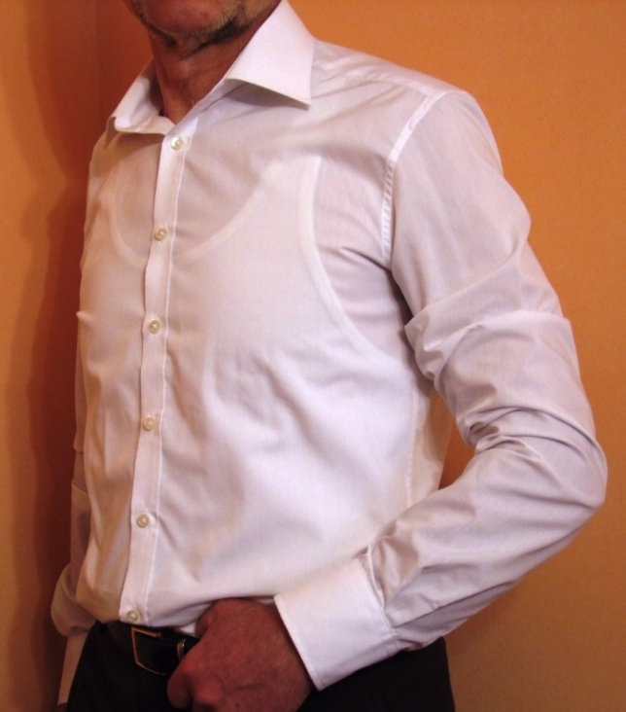
Kroj:
Srajca ima klasičen koničasti lepljen, deljen ovratnik. Srajca ne sme biti oprijeta, pač pa ravnega ali širšega kroja, z letvico spredaj ali brez nje, z žepom ali brez njega. Rokav ima razporek in dve gubi ob vstavljanju klasičnega lepljenega zapestnika. Na zadnjem delu so lahko stranski ali sredinski gubi na sestavnem šivu z naplečnikom.
Barva: bela
Surovinski sestav:
Bombaž, bombaž-poliester, poliester, poliamid, viskoza in drugo s težo 150-200g/m².
Enako velja za srajco s kratkimi rokavi.

1.2. Moška srajca s pridihom narodne noše
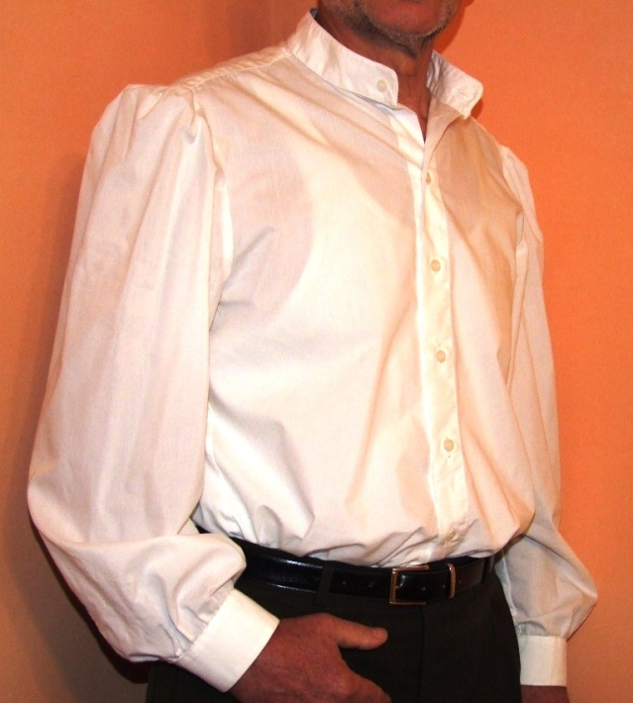
Kroj:
Srajca ima 3,5-4 cm širok pokončen z medvlogo lepljen ovratnik z okroglinama spredaj in brez nosu. Sprednji levi del je lahko z letvico ali brez nje. Zadnji del je rahlo nabran pri sestavi z naplečnikom. Sprednja dela sta širša a brez žepa. Rokava sta široka bogato nabrana na ramenih in spodaj. Zapestnika sta malo širša od ovratnika, lepljena z medvlogo. Razporka sta lahko paspulirana. Rokav je nabran ob vstavljanju zapestnika.
Barva: bela
Surovinski sestav:
Bombaž, lan, bombaž-poliester, poliester, viskoza in drugo s težo 150-250g/m².

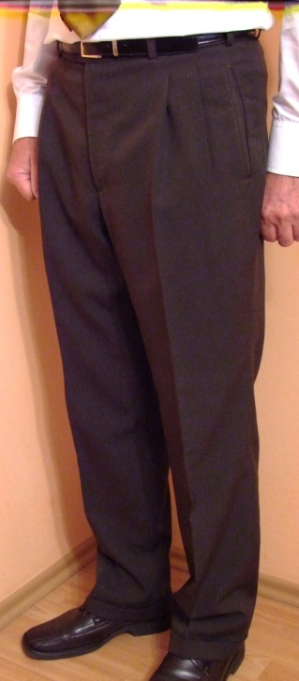
1.3. Moške hlače
Kroj:
Klasični srednje široko kroj moških dolgih hlač z dvema gubama spredaj, s tremi žepi in zavihkom spodaj v širini 3-3,5cm ali pa tudi brez zavihka. Hlačnice so spredaj do podkolena podložene. Pas je širok 4cm z osmimi pošitimi zankicami šir. 8-10 mm.
Barva: Pantone textile color system št.: 19-1111 TPX do 19-0712 TPX (temno rjava z rahlo zelenkasto tonažo)
Surovinski sestav osnovnega materiala (gabrden): česana volna ali mešanica volna poliester 60/40% ali 55/45% teža 360-400gr/m².

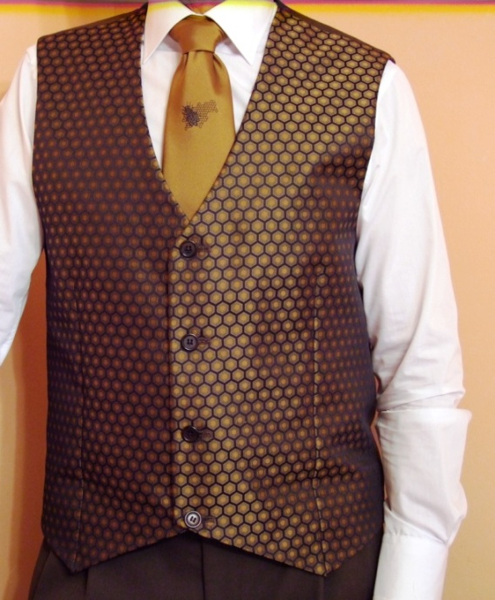
1.4. Telovnik čebelarski Kroj:
Klasičen oprijet telovnik za vse postave. Krojen iz štirih krojnih delov od katerih sta zadnja dela iz osnovnega materiala kot hlače 2.3. z dvema pasnima vertikalnima všitkoma v katera sta 10-12cm od spodnjega robu vstavljena 2-2,5cm široka iz osnovnega materiala izdelana cca 15 cm dolga pasova. Na levem je prišita okrasna kovinska sponka, desni pa je napeljan v to sponko.
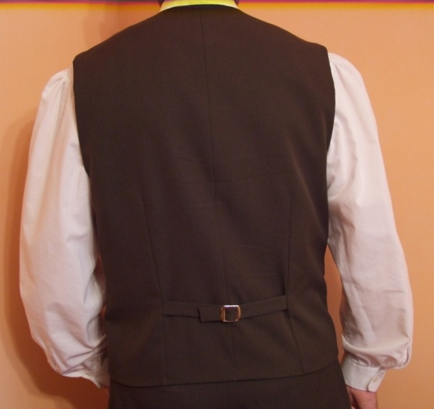
Sprednja dela sta krojena iz specialnega žakardnega materiala iz dvobarvne PES preje (osnova črna, votek zlatorumen)–saten vezave s ponazorjenim vzorcem neskončnega čebeljega satovja od katerega je posamezna celica- pravilni šesterokotnik v zunanji dimenziji paralelnih stranic 15mm in širini črne zunanje črte 2mm. Notranji sredinski saten šesterokotnik pa je v temno zlatorumeni barvi Pantone textile color system št.: 18-0940 TPX z merami paralelnih stranic 5mm. Med tema dvema likoma pa se nahajata še dva šesterokotnika v širinah osnovnih črt 1,5mm, ki z efektom vezave tkanja postopno prehajata iz zunanje črne v notranjo zlatorumeno barvo.
Sprednja dela telovnika sta iz notranje strani ojačana – s termofiksiranjem frontelina. Na vsaki sprednji strani spodaj je lahko tudi majhen žep s široko letvico, ali pa tudi ne. Sprednji vratni izrez, preklopa in spodnja sprednja robova do stranskega šiva so iz notranje strani podloženi z osnovnim materialom ojačanim s centilinom v širini 4-8cm. V ostalem delu pa je telovnik podložen s črno (viskoza-acetat) satenasto podlogo. Sprednje zapenjanje je izvedeno s štirimi do šestimi temnorjavimi gumbi.
1.5. Moški suknjič
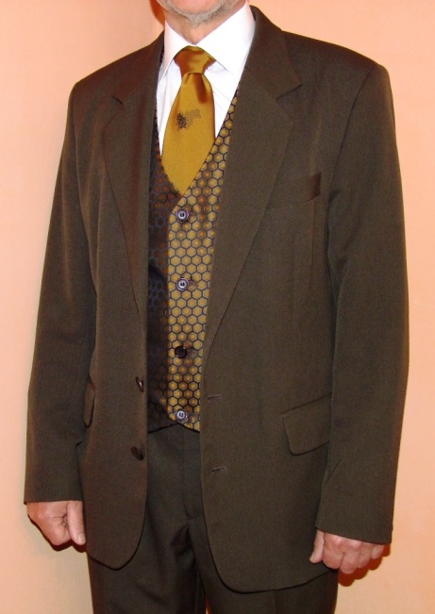
Kroj:
Klasičen moški suknjič športno klasično oblikovan, neoprijet s srednje nizko fazono, zadaj z ali brez razporka, s tremi zunanjimi žepi od katerih je zgornji z letvico, stranska pa paspulirana s poklopcema. Sprednja dela sta v preklopu spodaj rahlo zaokrožena. Zapenjanje spredaj je izvedeno na tri gumbe v skladno rjavi barvi. Ramena so podložena z ramenskimi vložki, sprednji deli lepljeni s frontelinom, fazone pikirane. Notranjost je podložena z vizkozno-acetat podlogo, rokavi lahko tudi z rokavino. Na notranji strani je najmanj en notranji žep, lahko tudi več.
Barva osnovnega materiala mora biti ista kot hlače : Pantone textile color system št.: 19-1111 TPX do 19-0712 TPX (temno rjava z rahlo zelenkasto tonažo)
Surovinski sestav osnovnega materiala je isti kot za hlače 2.3.: česana volna ali mešanica volna poliester 60/40% ali 55/45% teža 360-400gr/m².

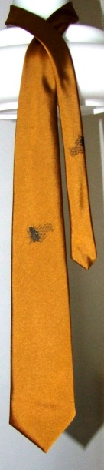
1.6. Kravata čebelarska
Kravata je izdelana kot klasična kravata v končni dolžini 145cm in širini najširšega dela 10cm.
Krojena pod kotom 45⁰, sestavljena iz treh delov z vstavljenim tankim medvstavkom in podložena na obeh koncih. Po dolžini je sestavljena s prožnim kravatnim šivom.
Material saten poliester v barvi Pantone textile color system št.: 18-0940 TPX z vtkanim črnim žakardnim vzorcem zemljevida Slovenije v satovju, na njem pa čebela Kranjska sivka s cvetnim prahom na zadnjem paru nog (znak Čebelarske zveze Slovenije). Žakardni vzorec se mora nahajati na izgotovljeni kravati 30-40cm oddaljen od spodnje konice kravate navzgor. (v zadnjem desetletju proizvod Svilanit Kamnik)

1.7. Ovratni svileni šal z leseno sponko
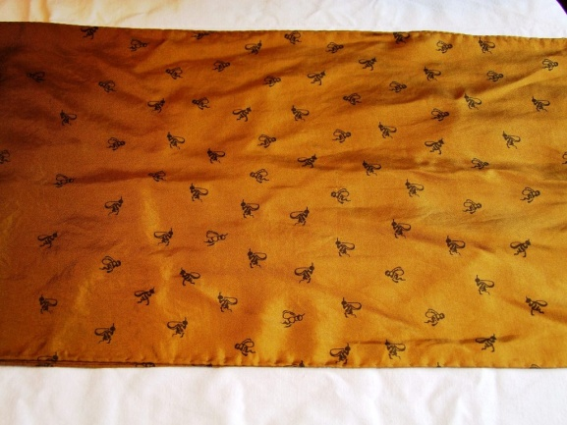
Šal je izdelan iz prave svile ali poliestra gramature 70-110g/m² v dolžini 135cm in širini 27-28cm, zarobljen z ozkim verižnim šivom za podšivanje. Barva šala je enaka barvi kravate Pantone textile color system št.: 18-0940 TPX v srednjem delu in na konceh pa je nekoliko potemnjen z 5% črne barve. Šal je potiskan z delno abstraktno upodobitvijo čebel v letu v črnem tisku.

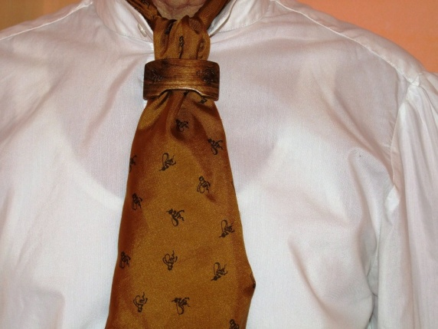
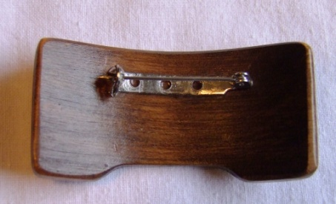
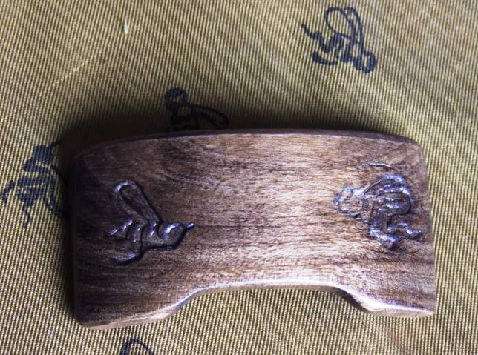
Lesena sponka v obliki zakrivljene panjske končnice: je izdelana iz lipovega ali topolovega lesa v zaokroženi obliki (R=5cm) v debelini 5mm, dolžine 6cm in širine 3cm z zaobljenimi robovi in vogali in spodnjim sredinskim izrezom 4mm in dolžini 3cm (ki ponazarja žrelo panja). Na vsaki strani sponke je vtisnjena po ena čebela v letu –ena proti drugi (abstraktno, kot tisk na šalu). Sponka je lužena v rjavi barvi in lakirana v visokem sijaju. Na zadnji strani je prilepljena kovinska zaponka.

1.8.Klobuk
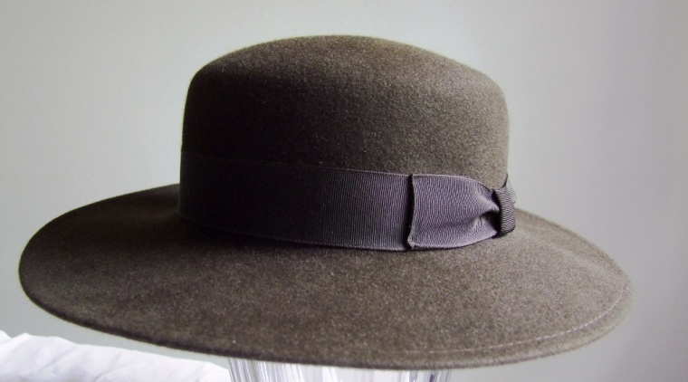
Klobuk je izdelan iz 100% zajčje dlake, višina 7cm z rahlo izbočenim vrhom in 7-8cm širokim krajcem. Barvan je z uv obstojnim barvilom in rahlo trdilno apretiran. Robljen je z enojnim zapogibom navzdol s šivom 7mm od zapogiba 3vb/cm. Barva klobuka Pantone textile color system št.:19-1016 TPX. Na klobuku je nameščen 3cm širok okrasni enakobarvni rips trak s pentljo (zanko 2cm)na levi strani. Na notranji strani pa je v enaki barvi na spodnjem robu našit 3cm širok ščitno-ojačevalni trak.

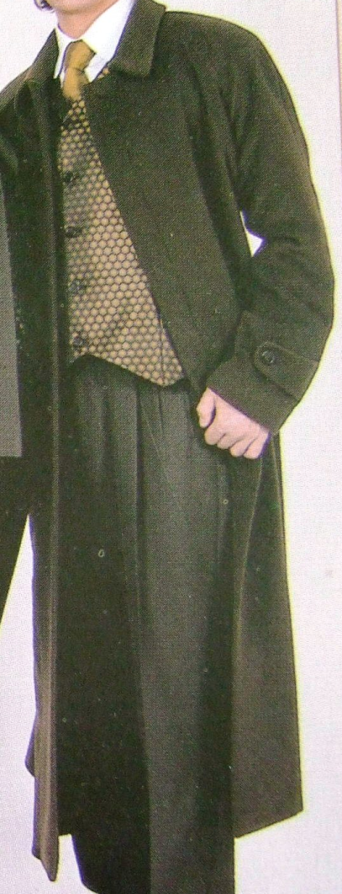
1.9.Moški plašč
Plašč je neobvezen dodatek k svečani obleki za nošnjo v zimskem času. Izdelan je kot klasičen plašč iz volnene tkanine -volneno sukno ali mešanice volne in poliestra ali poliamida (velur ali marengo). Z gramaturo nad 600gr/m² in barvo Pantone textile color system št.: 19-1111 TPX do 19-0712 TPX . Plašč je izdelan brez fazone s klasičnim 7-8 cm širokim ovratnikom, z reglan rokavi, 5cm široko epoleto na rokavih cca 8 cm oddaljeno od spodnjega robu rokava in pritrjeno z gumbom. Zgornji ramenski in hrbtni šivi so enostransko pošiti v širini 15mm, ravno tako ovratnik epolete žepi in sprednji preklop. Zunanja žepa sta izdelana z 5cm široko letvico. Sprednji deli so lepljeni s frontelin medvlogami ravno tako ovratnik ter letvice in epolete. Spredaj je skrito zapenjanje na 6 gumbov. Notranja podloga je iz gladkega satena (atlas vezava) z najmanj enim notranjim žepom. Zadaj prehaja hrbtni šiv v enostranski razporek spodaj v dolžini cca 50cm.

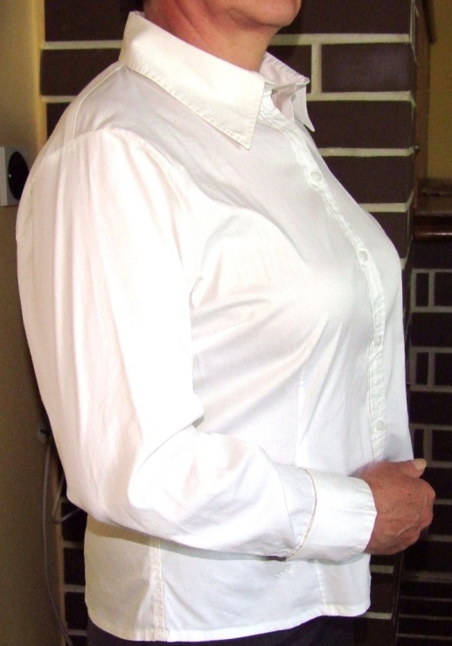

2.1.Ženska bluza klasična, bela
Kroj: Izdelana je kot moška srajca z ovratnikom, ki ima nekoliko daljše konice. Iz stranskih šivov ima spredaj speljana prsna všitka in na zadnjem delu dva pasna všitka. Razlika je še v obratnem zapenjanje na sprednjih letvicah kot pri moški srajci. Surovinski sestav materiala je enak kot pri m. srajci (zgoraj glej 1.1.).

2.2. Ženska bluza s pridihom narodne noše
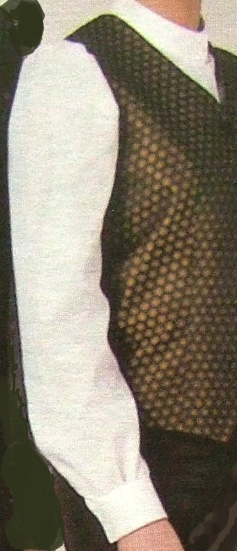
Narejena je v malo širšem kroju kot klasična bluza - podobno kot moška srajca s pridihom narodne noše (glej 1.2. zgoraj) z ozkim pokončnim, lepljenim ovratnikom, nabranimi rokavi zgoraj in spodaj. Za razliko od moške srajce ima bluza na sprednjih delih še prsna všitka pravokotno na stranska šiva.
Vsekakor pa je napram moški srajci še razlika v smeri zapenjanja spredaj.
Srajca je narejena izključno v beli barvi.
Surovinski sestav kot pri moški srajci s pridihom narodne noše (glej1.2. zgoraj)

2.3. Žensko krilo z razporkom zadaj
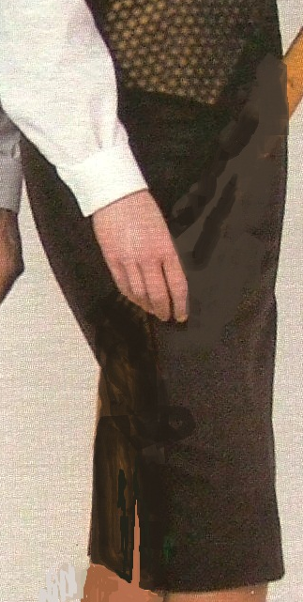
Kroj klasičnega ženskega krila, segajočega čez kolena, z zadrgo zadaj v dolžini do 20cm, cca 3cm širokim pasom in razporkom zadaj spodaj največ do 25cm dolžine. Od pasu navzdol so narejeni spredaj in zadaj pasni všitki, število narekuje oblika telesa.
Krilo je izdelano iz osnovnega materiala kot moške hlače (1.3. zgoraj ) in enaki barvi: Pantone textile color system št.: 19-1111 TPX do 19-0712 TPX
Krilo je podloženo s satenasto podlogo, v enaki barvi osnovnega materiala ali temnejši. V pasu se zapenja s primernim gumbom.

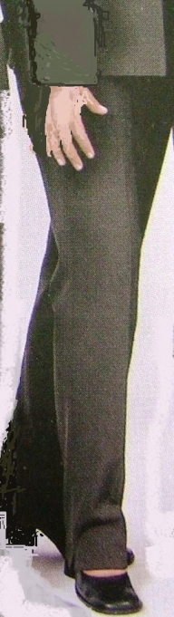
2.4. Ženske dolge klasične hlače
Klasični srednje širok kroj ženskih dolgih hlač z všitki spredaj in zadaj, brez žepov brez zavihkov spodaj. Ravne do rahlo koničaste hlačnice. Zapenjanje je v pasu spredaj z razporkom. Pas je širok 3-4cm, ki se zapenja s primernim gumbom..
Barva : Pantone textile color system št.: 19-1111 TPX do 19-0712 TPX.
Surovinski sestav osnovnega materiala je enak moškim hlačam(glej 1.3. zgoraj)

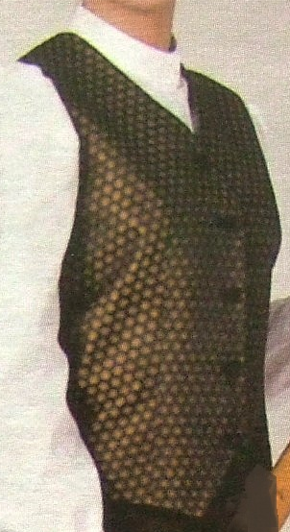

2.5. Ženski telovnik -čebelarski
Kroj-srednje oprijet. Izdelan kot moški telovnik (glej 1.4. zgoraj) z razliko izpeljave pasnega všitka na sprednjem delu, ki je podaljšan kot prsni všitek navzgor v rokavni izrez (taliran sprednji del).
Obratna od moškega telovnika je tudi smer zapenjanja spredaj.
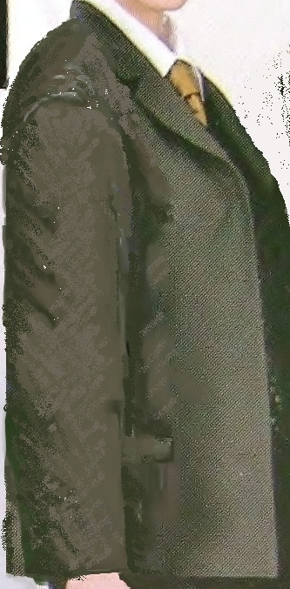

2.6. Ženska jakna –blazer
Kroj rahlo oprijet s srednje kratko fazono, zapenjanje spredaj s štirimi gumbi. Na preklopu spodaj koničasta pravokotna izvedba. Dva stranska paspulirana, všita žepa s poklopcema. Zadaj sredinski razporek spodaj. Fazona in frontalni deli lepljeni z lepljivo medvlogo, fazona pikirana, ramena rahlo podložena.Podloga v enaki ali temnejši barvi. Barva enaka kot hlače ali krilo: Pantone textile color system št.: 19-1111 TPX do 19-0712 TPX. Surovinski sestav kot hlače ali/ in krilo: česana volna ali mešanica volna poliester 60/40% ali 55/45% teža 360-400gr/m².

2.7. Kravata -čebelarska
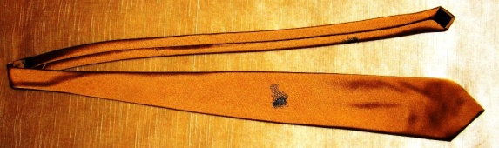
Kravata je univerzalna izdelana tako za moško,kot za žensko uporabo. (glej 1.6. zgoraj)

2.8. Ovratni svileni šal z leseno sponko.
Ovratni svileni šal z leseno sponko je ravno tako izdelan za moško kot tudi žensko uporabo- z bluzo s pridihom narodne noše. (glej 1.7. zgoraj)

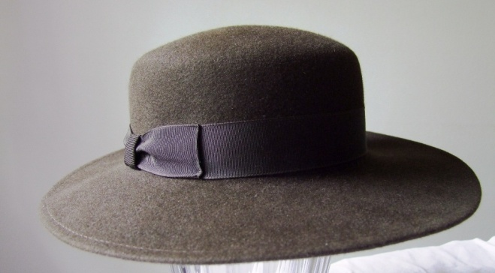

2.9. Ženski klobuk
Ženski klobuk je izdelan enako kot moški (glej 1.8.zgoraj) z razliko na strani okrasne pentlje, ki je na ženskem klobuku na desni strani.
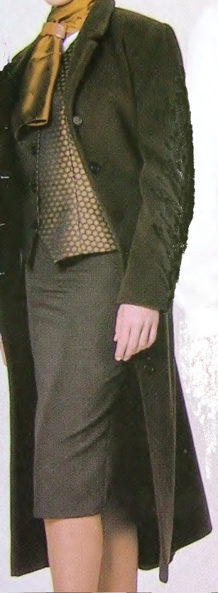
2.10. Ženski zimski plašč
Plašč je neobvezen dodatek k svečani obleki za nošnjo v zimskem času. Izdelan je kot klasičen plašč iz volnene tkanine -volneno sukno ali mešanice volne in poliestra ali poliamida (velur ali marengo). Z gramaturo nad 600 gr/m² in barvo Pantone textile color system št.: 19-1111 TPX do 19-0712 TPX . Plašč je izdelan s krajšo fazono in 7-8 cm širokim ovratnikom, s klasičnimi rokavi, Zgornji ramenski in hrbtni šivi so enostransko pošiti v širini 15mm, ravno tako ovratnik, žepa in sprednji preklop. Zunanja žepa sta izdelana z 5cm široko letvico. Sprednji deli so lepljeni s frontelin medvlogami ravno tako ovratnik ter letvice. Ramena so podložena z ramenskimi vložki. Spredaj je zapenjanje na 6 gumbov. Notranja podloga je iz gladkega satena (atlas vezava). Zadaj prehaja hrbtni šiv v enostranski razporek spodaj v dolžini cca 50cm.

